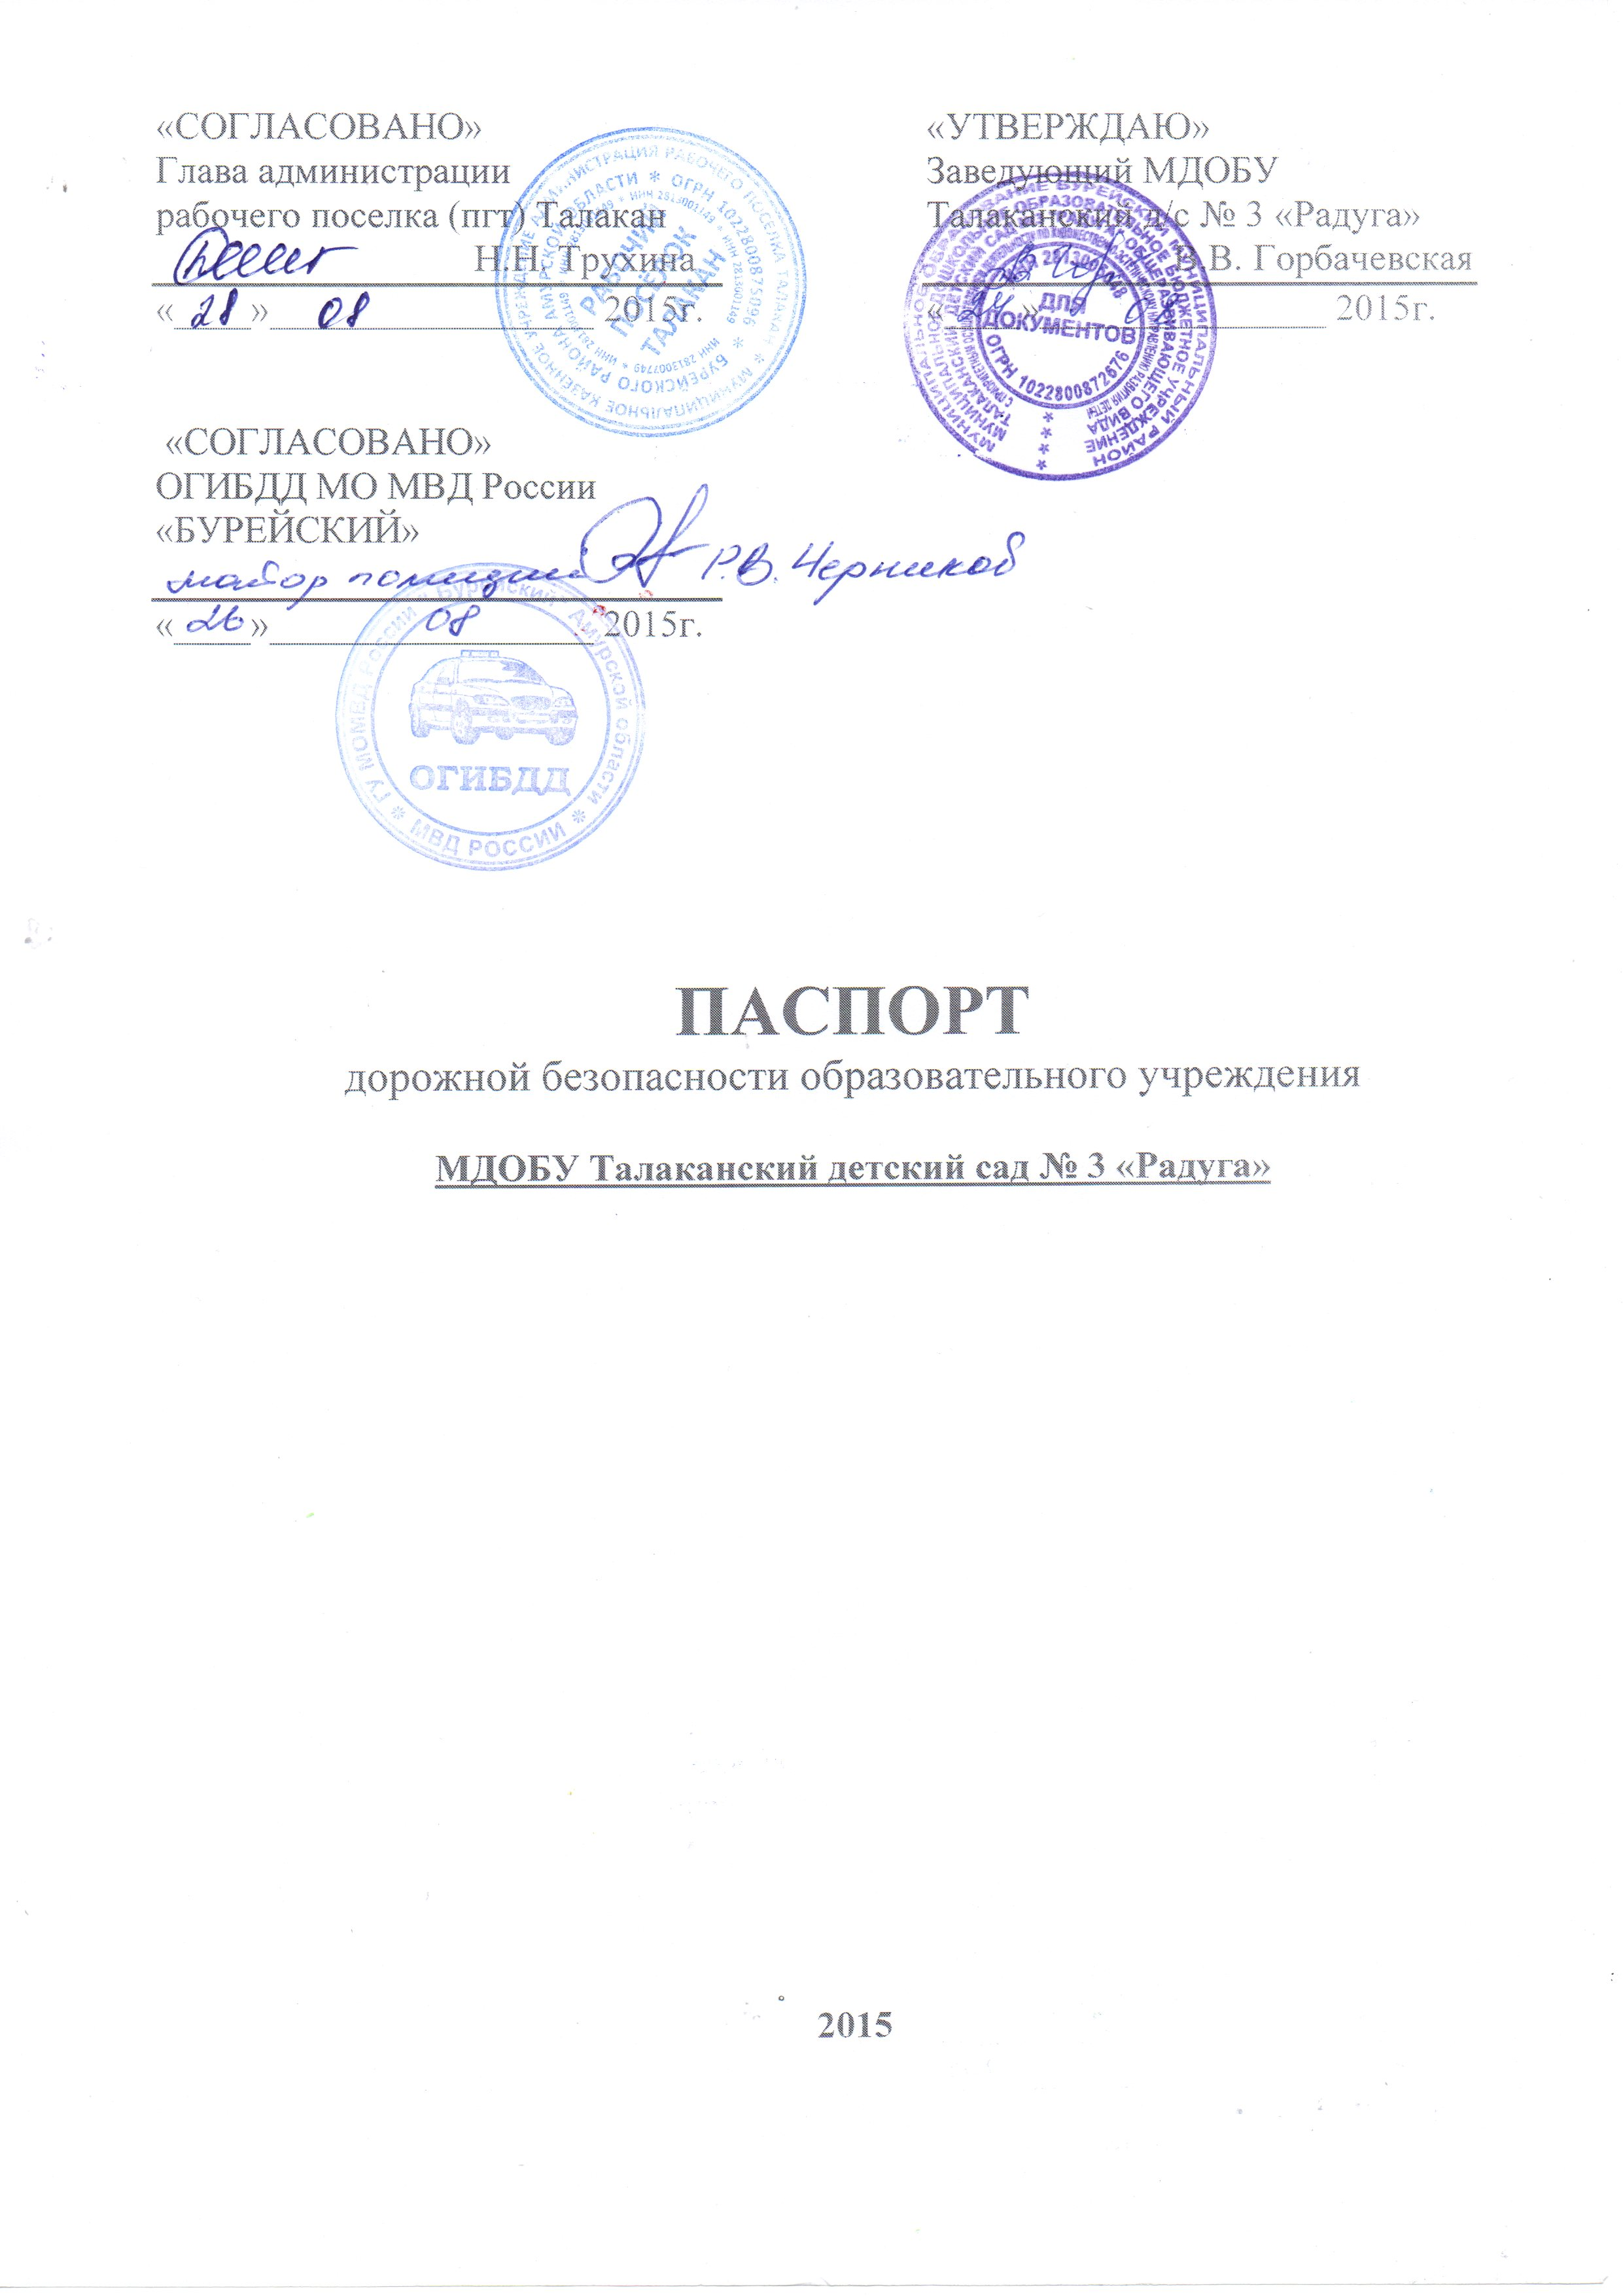
«СОГЛАСОВАНО»  Глава администрации  рабочего поселка (пгт) Талакан  Н.Н. Трухина  «____»_________________ 2015г.  «СОГЛАСОВАНО»  ОГИБДД МО МВД России «БУРЕЙСКИЙ»  «____»_________________ 2015г. |  |  | «УТВЕРЖДАЮ»  Заведующий МДОБУ Талаканский д/с № 3 «Радуга»  В.В. Горбачевская  «____»_______________ 2015г.

ПАСПОРТ
дорожной безопасности образовательного учреждения

МДОБУ Талаканский детский сад № 3 «Радуга»

2015

Общие сведения

Муниципальное дошкольное образовательное бюджетное учреждение Талаканский детский сад № 3 «Радуга» общеразвивающего вида с приоритетным осуществлением деятельности по художественно-эстетическому направлению развития детей.

Юридический адрес: 676730, Амурская область, Бурейский район,
пгт. Талакан, дом 40»А».

Фактический адрес: 676730, Амурская область, Бурейский район,
пгт. Талакан, дом 40»А».

Администрация образовательного учреждения:

Заведующий Горбачевская Валентина Владимировна 8 (41634) 26-323
Старший воспитатель Ситишкина Ольга Юрьевна

Ответственные работники
отдела образования главный специалист МУ отдела образования Бурейского района Чистякова Ирина Юрьевна 8(41634021-5-37_________
(должность, фамилия, имя, отчество, телефон)
__________________________________________
(должность, фамилия, имя, отчество, телефон)
Ответственные от
Госавтоинспекции инспектор ДПС лейтенант полиции Пономарёв Александр Владимирович__8 (41634)21-7-24__________________________
(должность, фамилия, имя, отчество, телефон)

_приказ № 106 от 16.03.2015г.______________
дата, номер приказа о назначении ответственных лиц

Ответственные работники
за мероприятия по профилактике
детского травматизма в ДОУ
(номер приказа, дата) _воспитатель Федорова Юлия Анатольевна, 8 924 344 3115__________________________________________________________
(должность, фамилия, имя, отчество, телефон)

приказ № 20 от 31.03.2015__________________
дата, номер приказа о назначении ответственных лиц

Руководитель или ответственный
работник дорожно-эксплуатационной
организации, осуществляющей
содержание улично-дорожной
сети (УДС)∗ Бережанский Андрей Иванович 8 (4162) 77-02-00
Руководитель или ответственный
работник дорожно-эксплуатационной
организации, осуществляющей
содержание технических средств
организации дорожного
движения (ТСОДД)* Бережанский Андрей Иванович 8 (4162) 77-02-00

Количество воспитанников: 81 чел.
Наличие уголка по БДД: имеются в каждой возрастной группе.

Наличие класса по БДД: нет

Наличие автогородка (площадки) по БДД: нет

Режим работы образовательного учреждения:
с 07.00 час. до 17.30 час.

Телефоны оперативных служб:

Отдел полиции 02; 8(41634)5-27-503,27-505
Служба спасения (пожарная) 01; 8(41634)5-24-01
Скорая помощь 03; 26-3-03; ЕДДС 012

Содержание

- План-схемы образовательного учреждения:
1. Район расположения образовательного учреждения, пути движения транспортных средств и воспитанников.

2. Схема организации дорожного движения в непосредственной близости от дошкольного образовательного учреждения с размещением соответствующих технических средств организации дорожного движения, маршрутов движения детей, расположения парковочных мест, автобусных остановок.

3. Маршруты движения организованных групп детей от дошкольного образовательного учреждения к Дому культуры поселка, музыкальной школе.

4. Пути движения транспортных средств к месту разгрузки/погрузки и рекомендуемый безопасный путь передвижения детей и их родителей по территории образовательного учреждения.

I. План - схемы образовательного учреждения
1. Район расположения образовательного учреждения, пути движения транспортных средств и детей (воспитанников)
109
Муз.школа
ДОУ дом 40»А»
244
24а
2
1
23
110
23
Территория поселкового рынка
Объекты торговли
участки
I. План-схемы образовательного учреждения

108

Условные обозначения:
Жилая застройка
Проезжая часть
тротуар
Движение транспортных средств
Движение детей (воспитанников) и родителей в (из) образовательное учреждение
Опасные участки
Парковая зона
Автобусная остановка

2. Схема организации дорожного движения в непосредственной близости от дошкольного образовательного учреждения с размещением соответствующих технических средств организации дорожного движения, маршрутов движения детей, расположения парковочных мест, автобусных остановок.
Муз.школа
ДОУ дом 40»А»
2
1
Территория поселкового рынка
Объекты торговли
участки

Жилой дом 24а
Жилой дом 24

Жилой дом 23

Жилой дом 23

Направление движения транспортного потока
Остановка общественного транспорта
Направление движения детей

3. Маршруты движения организованных групп детей от дошкольного образовательного учреждения к Дому культуры поселка, музыкальной школе
Столовая Таежная
Кафе Харбин

участки
ДОУ дом 40 «А»
Общ.9
Жилой 11
Дом культуры
Территория рынка
Объекты торговли
Условные обозначения:
Проезжая часть
тротуар
Автобусная остановка

Жилой дом 24
Жилой дом 24 а
Муз. школа

Жилой дом 23

Направление безопасного движения детей

Жилая
застройка

4. Пути движения транспортных средств к местам разгрузки/погрузки и рекомендуемые безопасные пути передвижения детей и их родителей по территории дошкольного образовательного учреждения

МДОБУ д/с № 3 «Радуга»
Движение детей и родителей по территории ОУ
Место разгрузки/погрузки
На схеме указана примерная траектория движения транспортных средств на территории образовательного учреждения, в том числе места погрузки/разгрузки, а также безопасный маршрут движения детей, их родителей во время погрузочно-разгрузочных работ.

Въезд/выезд грузовых транспортных средств

Движение грузовых транспортных средств по территории ОУ

 Дорожно-эксплуатационные организации, осуществляющие содержание УДС и ТСОДД, несут ответственность в соответствии с законодательством Российской Федерации (Федеральный закон «О безопасности дорожного движения» от 10 декабря 1995 г. № 196-ФЗ, Кодекс Российской Федерации об административных правонарушениях, Гражданский кодекс Российской Федерации).

